Муниципальное бюджетное образовательное учреждение
«Елизаветовская средняя школа»

УТВЕРЖДАЮ
Директор МБОУ
«Елизаветовская средняя
школа»
___________ Т.Ф. Петрова
____________2020г.

ПРОГРАММА
дневной тематической площадки в дистанционной форме

«Радуга детства».
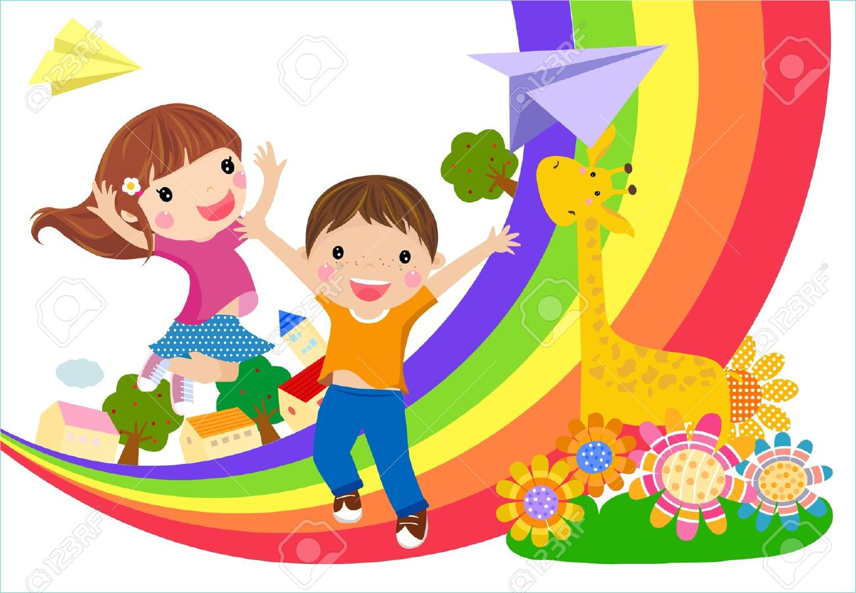

Срок реализации: 10 - 23 августа 2020 г.
Учитель начальных классов:
Иевлева А.М..

с. Елизаветово
2020г

Информационная карта

Полное название программы | Программа дневной тематической площадки в дистанционной форме «Радуга детства»
Цель программы | Создание условий для полноценного и безопасного летнего оздоровительного отдыха детей
Участники программы, количество | Дети 7-11 лет в количестве 22 человек
Срок реализации программы | 10.08.2020 – 23.08.2020 г.
Направленность программы | творческая
Краткое содержание программы | Программа содержит: мероприятия, реализующие программу; условия реализации, ожидаемые результаты.
Ожидаемый результат | Занятость детей, развитие коммуникативных, творческих и познавательных способностей, расширение кругозора, самореализация, саморазвитие и самосовершенствование.
Название организации | МБОУ «Елизаветовская средняя школа»
Почтовый адрес организации | 296511, Сакский р-он, с. Елизаветово, ул. Школьная, 28

Пояснительная записка.
«Дети должны всегда иметь право на счастливое детство. Их время должно быть временем радости, временем мира, игр, учебы и роста»
Конвенция о правах ребенка.

Каникулы – это и время отдыха, и период значительного расширения практического опыта ребёнка, творческого освоения новой информации, её осмысления, формирования новых умений и способностей, жизненного самоопределения и нравственной направленности личности.
Программа дополнительного образования «Радуга детства» разработана с учётом законодательных нормативно- правовых документов:
- Федеральный закон РФ «Об образовании в Российской Федерации» (от 29.12.2012г. № 273-ФЗ).
- Приказ Министерства образования и науки РФ « Об утверждении Порядка организации и осуществления образовательной деятельности по дополнительный общеобразовательным программам» (от 29.08.2013г № 1008).
- Письмо министерства образования и науки РФ « О примерных требованиях к программам дополнительного образования детей» (от 11.12.2006г № 06-1844).
- Постановление Главного государственного санитарного врача РФ « Об утверждении СанПиН 2.4.4.3172-14 « Санитарно-эпидемиологические требования к устройству, содержанию и организации режима работы образовательных организаций дополнительного образования детей» (от 04.07. 2014г).

1.Направленность программы.
Программа дополнительного образования «Радуга детства» по своей направленности является художественно-творческой.
Данная программа включает в себя разноплановую деятельность, объединяет различные направления отдыха и воспитания детей.

2. Цель программы:
Создание условий для содержательного отдыха детей в летний период, укрепление физического и эмоционального здоровья детей, развитие художественно – творческих способностей детей посредством включения их в разнообразную деятельность.

Задачи программы:
Образовательные:
- развитие познавательного интереса детей к художественному творчеству;
-освоение детьми знаний по различным аспектам художественного творчества;
-освоение навыков организации и планирования самостоятельной работы.
Личностные:
- развитие уверенности в себе, формирование адекватной самооценки;
- формирование навыков культуры общения и поведения в социуме;
- привитие навыков здорового образа жизни;
- развитие навыков рефлексии;
- привитие любви к родине, родной природе.
Метапредметные:
-воспитание у детей понимание необходимости саморазвития и самообразования как залога дальнейшего жизненного успеха;
-воспитание основ культуры труда: привитие бережного отношения к инструментам, материалу и оборудованию; формирование аккуратности в работе, усидчивости, терпения и трудолюбия.
3. Возраст детей – 7 - 11 лет

4. Сроки программы и место реализации: 10 - 23 июня 2020 года.

5. Календарно-тематическое планирование на период 10.08.2020 – 21.08.2020

№ | Дата | Время | Зарядка | Тема | Содержание | Ссылка
01. | 10.08 | 9.00-9.35 | https://vk.com/igora2020?z=video-195499695_456239018%2F2928ec9ac1c33750cc%2Fpl_wall_-195499695 | «Пусть всегда будет солнце!» | Техника безопасности. Рисование мелками на асфальте. | https://yandex.ru/video/preview/?filmId=12808549525933736021&text=мастер-класс%20по%20рисованию%20на%20асфальте%20для%20детей&path=wizard&parent-reqid=1590604892437172-1760251163502812414807775-production-app-host-vla-web-yp-262&redircnt=1590604906.1
02. | 11.08 | 9.00-9.35 | https://www.youtube.com/watch?v=7ELMG_9fVeY | «Невероятные ромашки» | Смешанная техника – рисование кистью и пальцами гуашью. | https://www.youtube.com/watch?v=zh4npE_xwlo
03. | 12.08 | 9.00-9.35 | https://www.youtube.com/watch?v=QuqQcy6DsGE | «Сказочный лес» | Рисование ватными палочками. | https://yandex.ru/video/preview/?filmId=8938250464569788767&parent-reqid=1590604496069874-823058104013163532902425-prestable-app-host-sas-web-yp-113&path=wizard&text=мастер+класс+рисование+на+стекле+для+детей+8+лет
04. | 13.08 | 9.00-9.35 | https://www.youtube.com/watch?v=hroHApWK578 | «Малышарики» | Лепка из пластилина | https://yandex.ru/video/preview/?filmId=5883463577028385266&text=мастер-класс%20по%20лепке%20из%20пластилина%20для%20детей&path=wizard&parent-reqid=1590605015614307-1785325660034573655106081-production-app-host-man-web-yp-341&redircnt=1590605039.1
05. | 14.08 | 9.00-9.35 | https://www.youtube.com/watch?v=vre4MVRIq4k | «Весёлые дельфины» | Рисование акварелью. | https://www.youtube.com/watch?v=XNymksgaMiw
06. | 15.08 | 9.00-9.35 | https://www.youtube.com/watch?v=6qv3Uc4vW3w&feature=emb_logo | «Правила дорожного движения» «Вело правила дорожного движения» | Повторяем ПДД | https://www.youtube.com/watch?v=epFoPA5dsNc  https://www.youtube.com/watch?v=r5yJMSP7S0k
07. | 17.08 | 9.00-9.35 | https://www.youtube.com/watch?v=BUY8FM0o52c | «Котята» | Поделка из картонной втулки. | https://yandex.ru/video/preview/?filmId=12928183355188342983&text=мастер%20класс%20поделки%20из%20втулок%20для%20детей%2010%20лет&path=wizard&parent-reqid=1590605535435339-632537985206764740302425-prestable-app-host-sas-web-yp-113&redircnt=1590605551.1
08. | 18.08 | 9.00-9.35 | https://www.youtube.com/watch?v=39HrMCS2XTE | "Эко-занятие Давайте беречь нашу планету" | Поделки из пластиковой бутылки | https://vk.com/doc590467266_555775359?hash=94992cffae48d0266e&dl=69ce44dc1245526fca
09. | 19.08. | 9.00-9.35 | https://www.youtube.com/watch?v=z223S8Q_UEc | Рисунок на тему «Берегите природу» | Просмотр видео о заповедниках России, рисунок по теме. | https://www.youtube.com/watch?time_continue=50&v=oU7UTCWrjKA&feature=emb_logo
10. | 20.08. | 9.00-9.35 | https://www.youtube.com/watch?v=XKgZ_O2445A | «Профессия – учитель» | Просмотр видео «Мир глазами детей», рисунок. | https://www.youtube.com/watch?v=xbgowDi26WQ
11. | 21.08. | 9.00-9.35 | https://www.youtube.com/watch?v=uu5NJEOWY0g | «Город-сказка, город-мечта». | Создание фантастического проекта города будущего | https://yandex.ru/efir?stream_id=40d6a76bece66eb28b6ac7f84e3099dd&from_block=partner_context_menu  https://ok.ru/video/355553120632
12. | 22.08 | 9.00-9.35 | https://www.youtube.com/watch?v=AKuouDBQtOY | Учимся рисовать лето. Закрытие площадки. Подведение итогов. | Подведение итогов работы дистанционной площадки. Награждение детей. | https://www.youtube.com/watch?v=yBjGqxnSZD0

6. Использованная литература.

1. Курганский С.М. Путешествие по играй-городу. Организация досуговой деятельности школьников. М.: 5 за знания, 2008. – 192 с.
2. Лунина Г.В.Воспитание детей на традициях русской культуры. Учебно-методическое пособие. Шмаков С.А. учимся, играя: методическое пособие. – М.: ЦГЛ, 2004. – 128с.М.: ЦГЛ, 2005. – 128с.
3. Организация досуговых, творческих и игровых мероприятий в летнем лагере, 1-11 классы / авт.-сост. С.И. Лобачева. - М.: ВАКО, 2007. – 208с. (Мозаика детского отдыха).

